ОНДПР Выборгского района информирует!

Пожарная безопасность вашего дачного дома

зависит только от Вас!

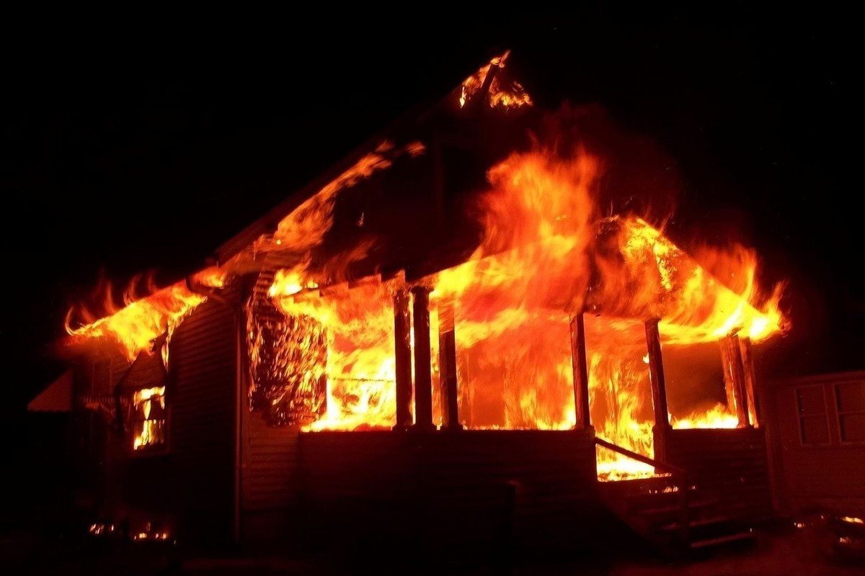

Очень часто из-за неосторожного обращения с огнем владельцы дачных участков лишаются надворных построек или дачного домика. Это происходит из-за несоблюдения простых правил пожарной безопасности: неконтролируемого сжигания сухой травы, мусора на территории дач, садовых домиков зачастую оборачивается бедой – это почти 50% всех пожаров происходящих ежегодно именно по этой причине.

На территории своего участка необходимо:
- своевременно очищать от горючих отходов, мусора, тары, сухой травы, опавших листьев и т.п., которые следует собирать на специально выделенных площадках в контейнеры или ящики, а затем вывозить;
- не допускать разводить костры ближе 50 м от зданий и сооружений;
- не допускается выбрасывать не затушенный уголь и золу вблизи строений, их необходимо залить водой и удалить в специально отведённое для них место;
- не загораживать дороги, подъезды, проходы к домам и водоисточникам, используемых для целей пожаротушения;
- не оставлять на открытых площадках и во дворах тару с легковоспламеняющимися и горючими жидкостями, а также баллоны со сжатыми и сжиженными газами;
- газобаллонные установки (отдельные баллоны емкостью более 12л) для снабжения газом кухонных и других плит должны располагать в негорючей пристройке (ящике) у глухого участка наружной стены не ближе 5м от входа в дом с количеством баллонов не более трех;
- установить бочку с водой (на летний период), противопожарный инвентарь и приставную лестницу, достигающую крыши, а на кровле должна быть лестница, доходящая до конька крыши.

В садовых домиках и частных жилых домах запрещается:
- хранить легковоспламеняющиеся и горючие жидкости, а также горючие материалы, старую мебель, хозяйственные и другие вещи на чердаках, - производить электро и газосварочные работы без предварительной очистки места сварки от горючих материалов и без обеспечения места проведения огневых работ первичными средствами пожаротушения;
- курить и пользоваться открытым огнем в сараях и на чердаках, а также в других местах, где хранятся горючие материалы.
Неосторожное обращение с огнем при сильном ветре грозит загоранием сразу нескольких строений. Учитывая то, что садоводческие массивы, как правило, находятся в удалении от пожарных частей, нужно особенно ответственно относиться к вопросам пожарной безопасности.
Если все-таки на вашем участке произошел пожар, то немедленно сообщите о пожаре по телефону «01», (при наборе с мобильного телефона – «112» или «101») и оповестите дачников близлежащих домов.
До прибытия пожарных приступайте к тушению пожара самостоятельно, если это не угрожает вашей жизни, используя воду, песок и землю. Для предупреждения распространения огня на другие постройки, охлаждайте их водой.

Будьте внимательными при обращении с огнем!

